Schoolgids
Anne Frankschool
Bleiswijk
2022-2023

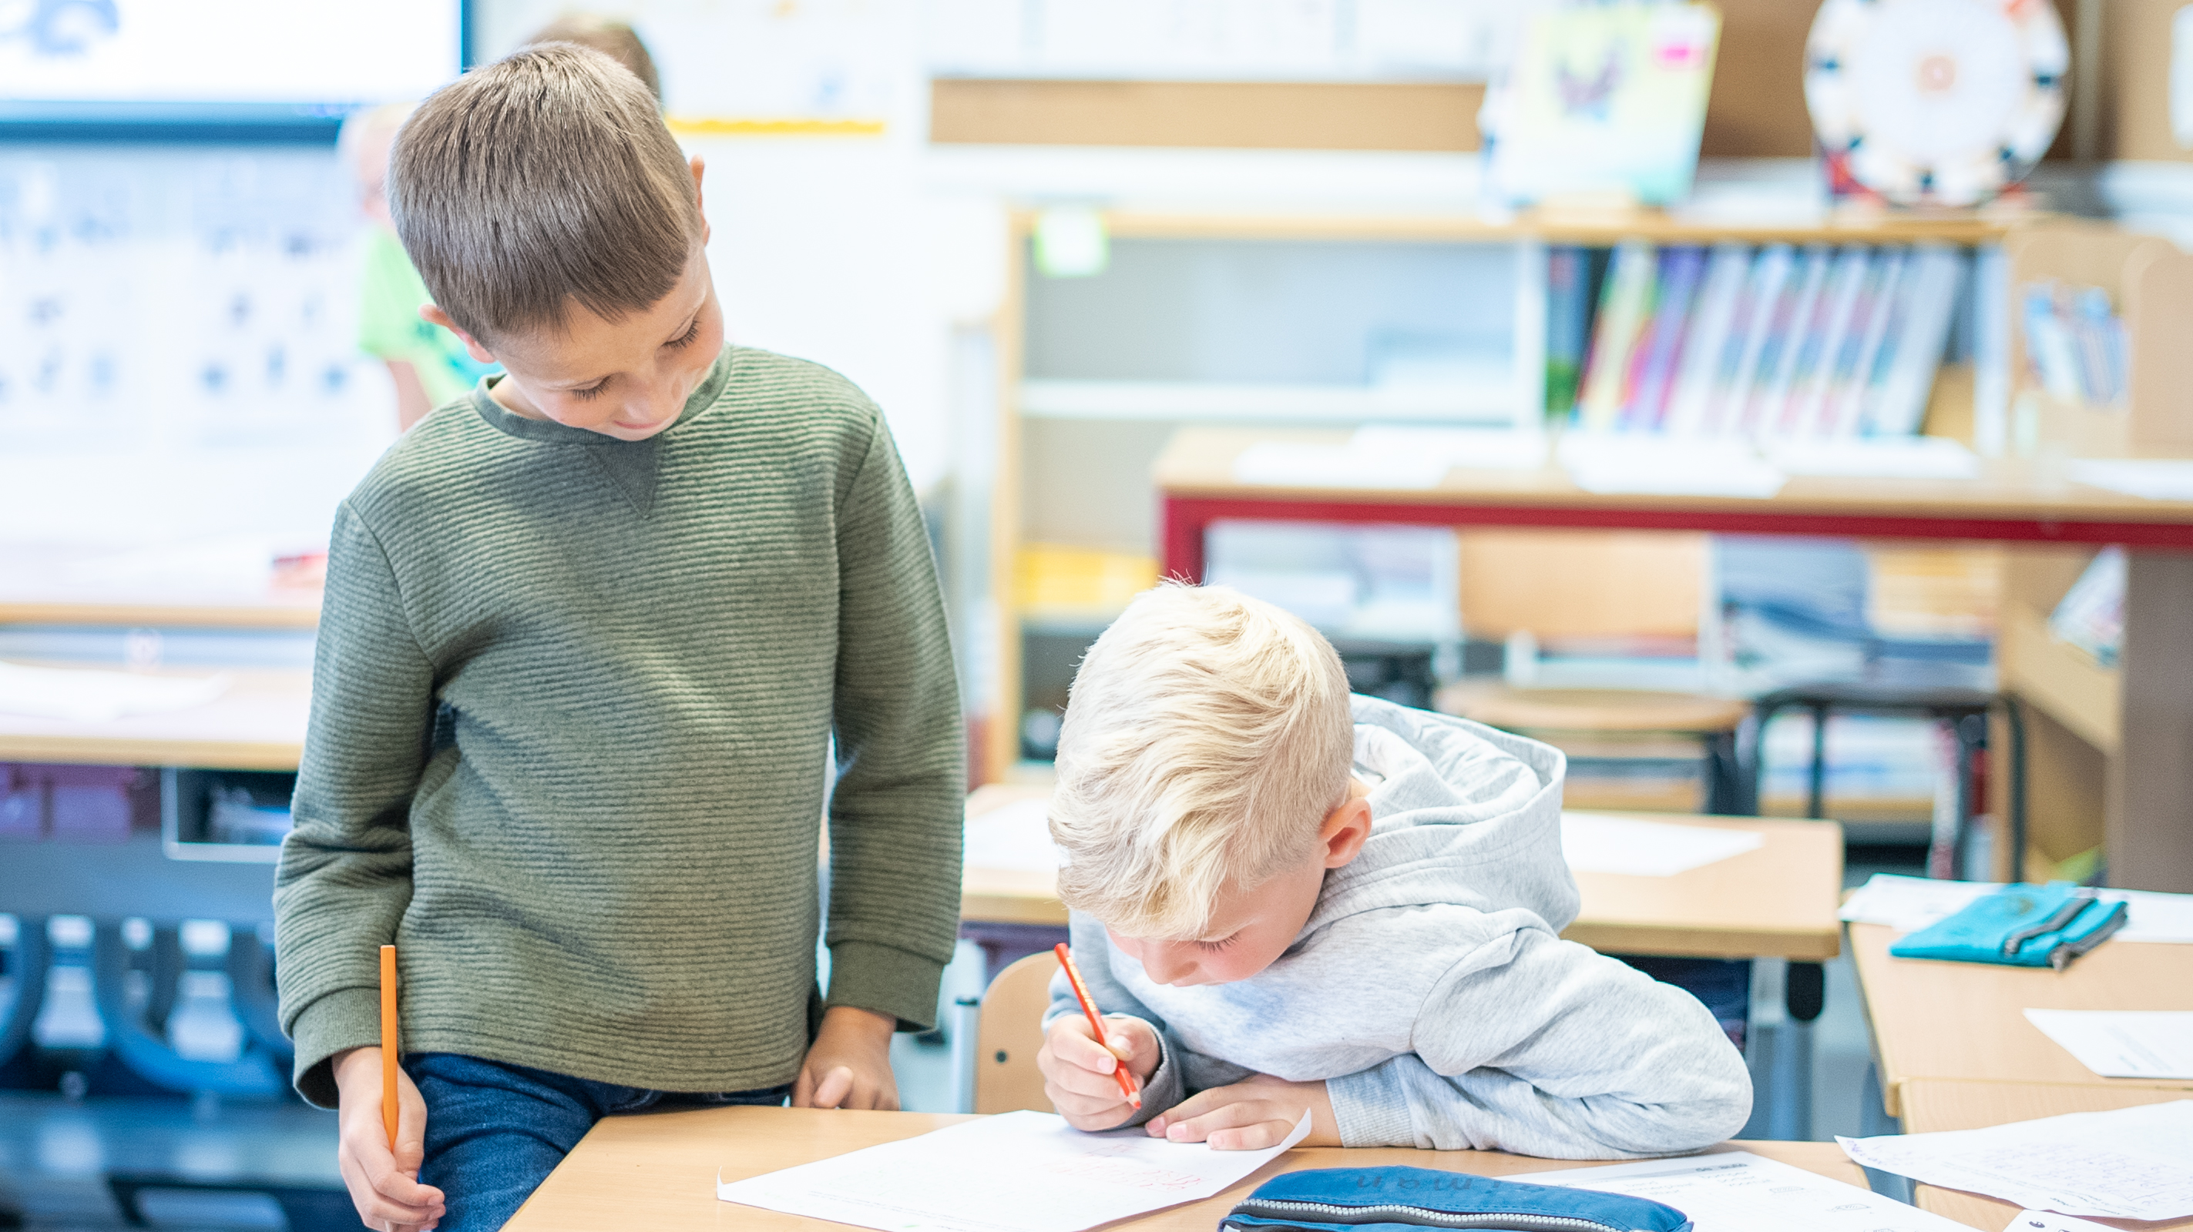

Schoolgids 2022-2023

Anne Frankschool Bleiswijk
Lijsterlaan 8
2665 TK Bleiswijk

010-5299440
www.annefrankschool.nl

Inhoudsopgave
Inhoudsopgave 2
Welkom! 4
Hoofdstuk 1 De school in de omgeving 5
1.1 Schoolgegevens 6
1.2 Situering van de school 6
1.3 De grootte van de school 6
1.4 Continurooster/Lestijden/Opvang 6
1.5 Buitenschoolse opvang bij Smallsteps 7
Hoofdstuk 2 Waar de school voor staat 9
2.1 Missie 9
2.2 Visie 9
2.3 Kleding 10
3. Organisatie van het onderwijs 11
3.1 Bestuur; Stichting Scholengroep Holland 11
3.2 Inrichting van de school 11
3.3 De samenstelling van het team 11
3.4 Nascholing 11
3.5 De activiteiten voor en van de kinderen 12
3.5.1 Gymnastiek 12
3.5.2 Verkeer 13
3.5.3 Leespromotie 13
3.5.4 Schoolkamp 13
3.6 De bouwen en de groepen 13
3.6.1 Onze kleuters 13
3.6.1.1 Start op school 14
3.6.2.2 Als kleuters wat langer op school zijn 14
3.6.3 Groep 3 t/m 8 14
3.6.4 Levensbeschouwelijk onderwijs 17
3.6.5 School is een veilige plek 17
3.6.5.1 Viseon 17
3.6.6 Speciale activiteiten voor kinderen 18
3.7 Wegwijs in het schoolgebouw 18
3.8 Bedrijfshulpverlening 18
Hoofdstuk 4 Zorg voor kinderen 19
4.1 De opvang van nieuwe leerlingen in de school 19
4.1.1 Voordat u uw kind aanmeldt als uw kind nog geen vier jaar oud is 19
4.1.2 Voordat u uw kind aanmeldt als uw kind al naar de basisschool gaat 20
4.2 Het volgen van de ontwikkeling van de kinderen in de school 20
4.3 Rapportage 21
4.4 Oudergesprekken 21
4.5 Overgang naar een andere basisschool of voortgezet onderwijs 21
4.6 De speciale zorg voor kinderen met specifieke behoeften 21
4.6.1. De speciale zorg binnen onze school 21
4.6.2 Zorgleerlingen 21
4.6.3 Externe hulp 22
4.6.4 Verwijzing naar het speciaal (basis-)onderwijs 22
4.6.5 Passend Onderwijs 23
4.7 De overgang naar het voortgezet onderwijs 23
4.8 Externe hulp 24
4.9 Protocol meldcode huiselijk geweld 25
5 Het team 26
5.1 De inzet van personeel 26
5.2 Vervanging 26
5.3 Scholing van het team 26
5.4 Begeleiding en inzet van stagiaires 26
5.4.1 Opleidingsschool 26
6 Ouders 27
6.1 Samenwerking school/ouders 27
6.2 Informatievoorziening aan de ouders 27
6.2.1 De AVG 27
6.3 Ouderparticipatie 27
6.4 De Medezeggenschapsraad (MR) 28
6.5 De ouderraad (OR) 28
6.6 Klachtenprocedure en vertrouwenspersoon/inspecteur 29
6.7 Samenvatting klachtenprocedure voor het openbaar en algemeen toegankelijk onderwijs. 29
7 Ontwikkeling van het onderwijs in de school 30
7.1 Kwaliteitszorg op onze school 30
8 De resultaten van het onderwijs 31
8.1 Uitstroom naar het voortgezet onderwijs 31
8.2 Onderwijsinspectie 31
9 Praktische informatie 32
9.1 Groepsverdeling 2022-2023 32
9.2 Leiding van de school 32
9.3 Overige personele inzet 32
9.4 Vakantierooster 32
9.5 Schoolverzuim en ziekmelding 33
9.6 Schorsing en verwijdering 33
9.7 Sponsoring 34
9.8 Contactgegevens 34
9.8.1 School 34
9.8.2 Scholengroep Holland 34
9.8.3 Extern vertrouwenspersoon 34

Welkom!

Samen met uw kind bent u van harte welkom op de Anne Frankschool in Bleiswijk. Onder het motto

Anne Frankschool; waar ieder(s) talent een toekomst vindt

willen we goed onderwijs bieden voor alle kinderen uit de omgeving.

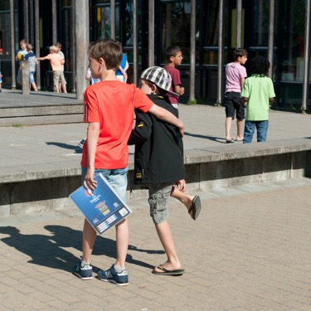
Voor u ligt de schoolgids van de Anne Frankschool. Via deze schoolgids willen we u vertellen over onze visie en waarden. Deze vormen namelijk het fundament op de keuzes die we dagelijks in ons onderwijs maken.

De schoolgids bevat de inhoudelijke zaken betreffende ons onderwijs. Daarnaast is er informatie over praktische zaken. De schoolgids is geschreven om nieuwe ouders* te helpen bij de keuze voor een basisschool voor hun kind(eren). Deze informatie is er ook voor ouders die al voor ons hebben gekozen en meer willen weten over de gang van zaken op school.

De schoolgids kunt u downloaden op de website van de school (www.annefrankschool.nl). De papieren versie van de schoolgids kunt u ook verkrijgen bij de conciërge van de school.

De schoolgids is met de allergrootste zorg samengesteld. Mocht u desondanks zaken missen, of zijn er zaken niet duidelijk, dan horen we dat graag.

Namens het team van de Anne Frankschool wil ik u graag een heel fijne tijd toewensen op onze school.

Dionne Smit
Directeur

* Voor de leesbaarheid schrijven we in deze schoolgids ouders, maar bedoelen we daar altijd ook ouder, verzorger of verzorgers.

Hoofdstuk 1 De school in de omgeving

De Anne Frankschool is de enige openbare basisschool van Bleiswijk. De school zit in een gebouw uit 2008 aan de zuidkant van het dorp. De school is van alle kanten goed bereikbaar. Dit kan zowel te voet als met de fiets en auto.

De Anne Frankschool is een echte dorpsschool en staat open voor alle kinderen uit het dorp waarvoor we de passende zorg kunnen bieden.

De school maakt onderdeel uit van het schoolbestuur Scholengroep Holland (SGH) te Nieuwerkerk a/d IJssel. De dagelijkse leiding van de school ligt bij de directeur, Dionne Smit. Samen met het team werkt de directeur aan de inhoudelijke vormgeving van de school. Hierbij staat voorop dat de kinderen met plezier naar school komen. Zo vinden wij dat alle kinderen in een rijke leeromgeving uitgedaagd moeten worden om zich vaardigheden eigen te maken, kennis op te doen en tot optimale prestaties te komen.

Vanuit die eigen motivatie – kinderen zijn van nature nieuwsgierig - moeten kinderen in staat worden gesteld in een veilige, uitdagende leeromgeving aan een ononderbroken ontwikkeling te werken. Kinderen moeten daarbij op onze school de ruimte krijgen om zelfstandig aan de slag te gaan en verantwoordelijkheid te nemen voor het eigen leren. Zij werken daarbij samen met andere kinderen en voelen zich ook gezamenlijk betrokken bij de school.

Door het team wordt op een open manier met kinderen gecommuniceerd. Kinderen krijgen de waardering die zij verdienen. Niet alleen waar het gaat om hun prestaties, maar ook voor hun creativiteit en vindingrijkheid.
De kwaliteit van de school wordt bepaald door hoe de school kinderen weet uit te dagen. Daarbij stellen we hoge eisen aan het kind en aan ons zelf.

De Anne Frankschool is ook een school waar ouders zich betrokken voelen bij het leren van hun kind. We vinden het erg belangrijk dat ouders en leerkrachten elkaar aanvullen in de ontwikkeling van uw kind(eren). Daarnaast kunt u helpen bij de activiteiten die er plaats vinden en de toekomstplannen. Daarom willen wij als school graag een goed contact en een open communicatie hebben met u als ouder. Wilt u iets weten of wilt u iets doen voor de school, neem dan contact met ons op.

1.1 Schoolgegevens
Anne Frankschool is een openbare basisschool. De naam “Anne Frankschool” is in 1969 door de toenmalige burgemeester de heer F.J. Krop aan de school gegeven. Deze naam dragen we met trots omdat Anne Frank ook stond voor zelfstandigheid, opkomen voor de mensen in verdrukking en menselijke waardigheid.
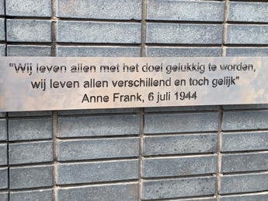
Adres: Lijsterlaan 8
2665 TK Bleiswijk
Telefoon: 010-5299440
Mail: dir@annefrankschool.nl
Website: www.annefrankschool.nl

Directeur: Dionne Smit
Intern Begeleider: Femke Walet

1.2 Situering van de school
De school ligt aan de zuidzijde van het dorp aan de Lijsterlaan. Dit schoolgebouw is in 2008 betrokken. De school is goed bereikbaar per fiets en te voet.

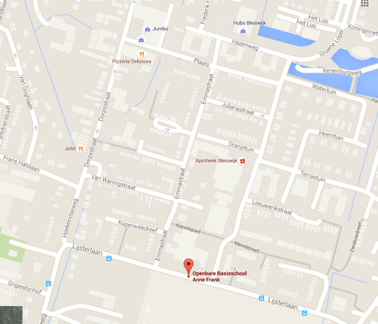

1.3 De grootte van de school

Bij de start van het schooljaar zijn er 188 leerlingen op school. Zij zijn verdeeld over 9 groepen.

1.4 Continurooster/Lestijden/Opvang
De Anne Frankschool werkt met een continurooster. Alle kinderen blijven tussen de middag op school en eten in de klas, onder toezicht van de eigen leerkracht of een hulpouder, hun meegebrachte lunchpakket op. De lunch en de extra pauze tussen de middag maken deel uit van het dagprogramma. Alle leerlingen hebben gelijke lestijden.
De lestijden zijn:
Maandag, dinsdag, donderdag en vrijdag 8.30 – 14.30 uur
Woensdag 8.30 – 12.15 uur
Voorafgaand en na afloop is het mogelijk om gebruik te maken van buitenschoolse opvang. De opvang start om 7.15 uur en we bieden een doorlopend aanbod tot 18.30 uur (zie ook volgende paragraaf).

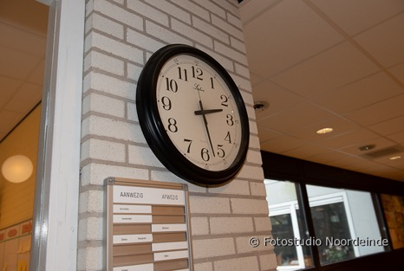

1.5 Buitenschoolse opvang bij Smallsteps
Op de buitenschoolse opvang van Smallsteps Jojo vliegen de uren voorbij. Bij ons is uw kind altijd van harte welkom: voor school, na school en in de vakanties!

Voorschoolse opvang
Bij ons kan uw kind de dag lekker rustig beginnen met een gezond ontbijt, een boekje of een spelletje. Liever een balletje trappen voor de schooldag begint? Dat kan natuurlijk ook! U kunt met een gerust hart op weg. Wij zorgen ervoor dat uw kind op tijd in de klas zit.

Naschoolse- en vakantieopvang
De buitenschoolse opvang bij Smallsteps Jojo start als de school uit gaat. Bij ons kan uw kind zich na een drukke schooldag lekker ontspannen. Buiten spelen, voetballen, tikkertje of meedoen aan een van onze toffe workshops. En ook binnen is elke dag genoeg te doen. Knutselen, spelletjes doen, een workshop dansen of kokkerellen … uw kind kiest zelf wat hij graag wil doen en ontdekt zijn eigen talenten.

Ook tijdens de vakanties kan uw kind bij ons komen spelen. We voegen dan samen met BSO Flexx Dependance. We organiseren de leukste vakantieprogramma’s met speciale (seizoens)thema’s, zoals ‘Expeditie Noord- en Zuidpool’, ‘Lekker griezelen’ of ‘Samen op wereldreis’. Ook gaan we regelmatig samen op pad naar het bos, de kinderboerderij, het dorp, speeltuinen of op bezoek aan het verzorgingstehuis.

Bigtime of 8 jaar
Is uw kind 8 jaar, dan gaat uw kind naar de Bigtime! Een exclusief workshopprogramma wat wordt aangeboden op BSO Habitat welke gevestigd zit in de Melanchton Business School in Bleiswijk. De kinderen fietsen vanuit school onder begeleiding naar deze toffe locatie waar de kinderen workshops kunnen volgen in de kas, het leerplein, het keukenlokaal, het dierenlokaal, in de aula, buiten of in de educatieve tuin.

Communicatie met ouders
Persoonlijk contact en open communicatie vinden wij erg belangrijk om een goede relatie met ouders op te bouwen. En daarnaast houden we u via onze handige ouderapp op de hoogte van wat uw kind bij ons allemaal beleeft.

Opvangmogelijkheden
Voorschoolse opvang: ma-di-do-vrijdag van 07.30 tot 08.30 uur
Naschoolse opvang: ma-di-donderdag van 14.30 tot 18.30 uur
Woensdag 12.30-18.30 (flexx dependance)
Vrijdag 14.30-18.30 (flexx dependance)
Vakantieweken ma-di-wo-do-vrijdag* van 07.30 tot 18.30 uur
(flexx dependance)

Meer weten?
Wilt u meer weten over de buitenschoolse opvang bij Smallsteps? Neem alvast een kijkje op onze website www.smallsteps.nl of bel/mail ons voor een persoonlijke kennismaking en een rondleiding. We laten u graag alles zien.

Smallsteps Jojo – gevestigd in de Anne Frank school
Lijsterlaan 8
2665 TK Bleiswijk
06-11312942
jojo@smallsteps.nl
https://www.smallsteps.nl/nl/kinderopvang/bleiswijk-jojo

Smallsteps Habitat – gevestigd in de Melanchton Business school
-Voor kinderen van vanaf 8 jaar, groep 5-8
Wilgenlei 2b
2665 KN Bleiswijk
06-11368185
habitat@smallsteps.nl
https://www.smallsteps.nl/nl/kinderopvang/bleiswijk-habitat

Hoofdstuk 2 Waar de school voor staat

De school is een openbare basisschool. Dit betekent dat we ruimte bieden aan ieder individu om zijn/haar eigen levensbeschouwing te behouden. Dit kan alleen als elk kind en elke volwassene respectvol omgaat met alle levensbeschouwingen en daar open over gesproken kan worden.
In deze respectvolle veilige omgeving willen we kinderen laten opgroeien en waarden en kennis bijbrengen die ze hun hele leven meenemen. Hiermee geven we invulling aan de kernwaarden van het openbaar onderwijs (vrijheid, gelijkwaardigheid en ontmoeting) en de Scholengroep Holland in het bijzonder ((com)passie, veiligheid en vertrouwen).

2.1 Missie
De visie van de school is:

Anne Frankschool; waar ieder(s) talent een toekomst vindt
We willen dit doen vanuit de kernwaarden:
- respectvol
- optimale ontwikkeling
- doorgaande leerlijnen
- open communicatie
- samen verantwoordelijk
- toekomstgericht uitdagend onderwijs

2.2 Visie
In ons visiestuk hebben we dit verder uitgewerkt. We willen kinderen voorbereiden op een toekomst die we nu nog niet kennen. Wat we al wel weten is dat de kinderen vooral vaardig zullen moeten zijn in communicatie en dus veel taal nodig hebben. Daarnaast zullen andere basisvaardigheden als rekenen, schrijven en (begrijpend) lezen heel belangrijke zaken blijven. De kinderen zullen ook vaardigheden nodig hebben om de ingewikkelde kennis op de juiste wijze te kunnen interpreteren, gebruiken en/of toepassen. Het vinden van al deze kennis zal een vaardigheid zijn die ze daarbij hard nodig hebben. Gezien het feit dat deze kennis steeds uitgebreider en ingewikkelder zal zijn, zullen kinderen zich ook steeds meer specialiseren in een specifiek onderwerp. Daarbij moeten zij samenwerken met anderen. In onderwijstermen spreken we ook wel over de 21st century skills. Deze vaardigheden leren de kinderen bij ons op school bij de vakgebieden rondom wereldoriëntatie.

Dat betekent voor onze school dat:

- we uitgaan van wat het kind in de groep nodig heeft. Hierbij is het nodig om af te stemmen met het kind zelf en de ouders;
- we snel handelen bij zorg om het kind. Door middel van systematisch observeren en signaleren is een kind snel in beeld;
- in elke groep op minimaal 3 niveaus gewerkt wordt;
- we investeren in expertise van leerkrachten. Dit om professioneel te kunnen handelen met de juiste achtergrondkennis;
- zelfstandigheid van leerlingen centraal staat;
- samenwerken aan onderzoeksvragen een voorbereiding is op de toekomst van het kind;
- kinderen werken aan het ontwikkelen van specifieke talenten;
- kinderen de ruimte hebben om creatief of sportief te excelleren;
- kinderen verantwoordelijkheid delen over hun eigen leerproces;
- we alert zijn op onderwijsvernieuwingen. Niet alleen m.b.t. nieuwe inzichten en didactieken, maar ook op het gebied van ICT, methodes en materialen;
- we een veilige plek willen zijn waar kinderen zich prettig voelen en ruimte hebben om te ontwikkelen.
We werken aan doorgaande lijnen tussen de groepen op het gebied van:
- werkwijze en organisatie in de klas;
- aanpak binnen het zorgbeleid, onderwijsaanbod. Methodes worden afgestemd op de leerlijnen en / of de behoefte aan verrijking of herhaling.

Het complete document “visie en missie” is te verkrijgen bij de directie van de school.

2.3 Kleding
In school vinden we het belangrijk dat wij goed met elkaar kunnen communiceren. Om die reden is gezicht bedekkende kleding van alle betrokkenen in school niet toegestaan. Een belangrijk deel van de communicatie wordt bepaald door de non-verbale communicatie en die is niet mogelijk als het totale gezicht niet te zien is.
We willen ook geen aanstoot geven en zullen om die reden ook geen kleding binnen school accepteren die als aanstootgevend beschouwd kan worden. Met name teksten en tekeningen op kleding kunnen soms deze grens overschrijden.
Het team is zich terdege bewust van het voorbeeldgedrag hierin en zal hier altijd extra alert op zijn.

3. Organisatie van het onderwijs

3.1 Bestuur; Stichting Scholengroep Holland
Onze school is onderdeel van de Stichting Scholengroep Holland.
De dertien openbare scholen onder de SGH staan in de gemeenten Zuidplas, Lansingerland en Pijnacker-Nootdorp.
De stichting is een krachtig samenwerkingsverband met als motto:

“Eerlijke kansen voor ieder kind!”

Het gaat ons om een optimale talentontwikkeling voor alle kinderen. De leerkrachten zijn hier dagelijks mee bezig. De schooldirecteuren sturen deze processen aan. De directeur-bestuurder is de leidinggevende van de schooldirecteuren. Zij verantwoordt het beleid van de stichting aan de Raad van Toezicht. Als stichting werken we gericht en bewust aan verbeterpunten, op basis van ons strategisch beleidsplan. We hebben o.a. gezamenlijke nascholing en een gezamenlijk personeels- en financieel beleid.

Het bestuur is gevestigd in Nieuwerkerk aan den IJssel. Op het bestuurskantoor werken behalve de directeur-bestuurder onder andere ook een beleidsmedewerker financiën, een beleidsmedewerker P&O, een secretaresse en een beleidsmedewerker kwaliteit en onderwijs.

Het adres is Eerste Tochtweg 11c
2913 LN Nieuwerkerk aan den IJssel
0180-399673
www.scholengroepholland.nl

3.2 Inrichting van de school
De school gaat uit van een leerstofjaarklassensysteem.

3.3 De samenstelling van het team
De school heeft een enthousiast en betrokken team. Een groot deel van de teamleden werkt parttime. Dit betekent dat veel kinderen te maken hebben met twee leerkrachten in de week. Behalve bij ziekte, willen we voorkomen dat dit meer wordt.
Het grootste deel van het team is vrouw (zoals overal in het onderwijs). Bij versterking van het team zullen we telkens op zoek gaan naar de beste leerkracht die past binnen ons team en gaat voor onze visie en missie.

3.4 Nascholing
Regelmatig volgen leerkrachten lang- of kortlopende opleidingen om op de hoogte te blijven van allerlei nieuwe ontwikkelingen. Dit vindt meestal buiten de schooluren plaats. Het is ook mogelijk dat leerkrachten voor korte tijd afwezig zijn. In dat geval wordt voor vervanging gezorgd. Daarnaast worden er studiedagen gepland waarin het hele team werkt aan de verdere professionalisering van het team. We beschrijven dit in ons jaarplan, dat een afgeleide is van ons schoolplan. Beide documenten worden uitgebreid besproken met de medezeggenschapsraad en zijn op school in te zien. In het schooljaar 2022-2023 ligt de focus op de volgende zaken:

- creëren van een nieuwe visie/missie passend bij de school.
- Borgen van de eerder gemaakte afspraken met betrekking tot didactische aanpak.
- Borgen van de eerder gemaakte afspraken met betrekking tot het Beredeneerd aanbod in de groepen 1 en 2.
- Onderzoek doen naar een nieuwe methode wereldoriëntatie
- Ontwikkelen van een eenduidige werkwijze met betrekking tot ‘zicht op ontwikkeling’ door implementatie van Leer-Uniek.
- Verhogen van de ouderbetrokkenheid.
- Ontwikkelen van een nieuwe rapport.
- Implementeren van onderwijs aan hoogbegaafde leerlingen.
- Het verbeteren van de huidige vergader-werkwijze.

3.5 De activiteiten voor en van de kinderen
Wij vinden het belangrijk dat ouders op de hoogte zijn van hetgeen hun kinderen op school leren. Het is niet alleen omdat ouders makkelijker kunnen inspringen op verhalen van hun kinderen, maar ook omdat bewezen is dat de leerprestaties van kinderen een stijgende lijn laten zien bij interesse van ouders in de ontwikkeling van uw kind op school.
In het begin van het schooljaar nodigen we alle ouders uit voor een algemene informatieavond. Ouders worden geïnformeerd over de algemene zaken in de school en worden meteen in de gelegenheid gesteld kennis te maken met de nieuwe groep, het nieuwe lokaal en de leerkracht(en) van hun kind. Daarnaast komt u op die avond meer te weten over het leerstofaanbod van dat jaar, met de daarbij horende aandachtspunten.

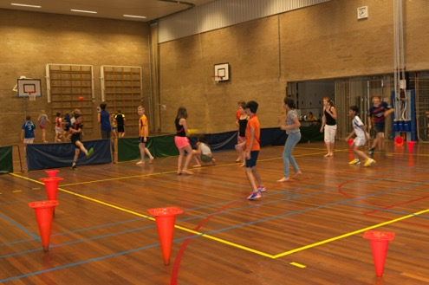
3.5.1 Gymnastiek
Beweging is uitermate belangrijk voor de lichamelijke ontwikkeling. Dat geldt ook voor kleuters. Elke kleutergroep beweegt daarom dagelijks, hetzij binnen in de speelzaal hetzij buiten op het plein. Hiervoor wordt gebruik gemaakt van een apart kleutergymlokaal in onze school. Deze ruime speelzaal is uitgerust met veel klim- en klautertoestellen. Als de weersomstandigheden het toelaten gaan de kinderen naar buiten.
In de groepen 3 t/m 8 krijgt elke groep twee keer per week gym in de sporthal naast de school. De gymlessen worden verzorgd door vakdocenten gymnastiek die werken als “combinatie-functionaris”. De docenten zijn in dienst (en ook werkzaam) bij Partou

Gymkleding:
We willen dat kinderen gymschoenen voorzien van een antislipzool (deze schoenen mogen niet buiten worden gedragen) dragen tijdens de gymles. Ook hebben ze een turnpak of sportbroek met T-shirt nodig. Graag de kleren schoon in een tas meegeven. De kinderen nemen na gebruik de gymkleding mee naar huis. Het gymrooster vindt u op de website van de school.

3.5.2 Verkeer
De school heeft ook een taak in veiligheid en verkeer. De leerlingen van onze school nemen daarom in groep 7 deel aan het landelijk verkeersexamen. Dit examen bestaat uit een schriftelijke en een praktische toets. Verkeersopvoeding blijft echter een primaire taak van de ouders.

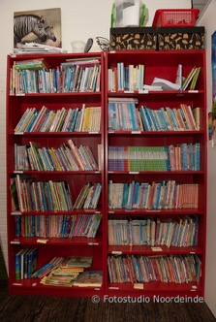
3.5.3 Leespromotie
In ieder schooljaar besteden wij structureel aandacht aan de bevordering van het leesgedrag van kinderen. De verschillende activiteiten zijn er op gericht het plezier in lezen te verhogen. Tijdens de kinderboekenweek wordt er rond een leuk landelijk thema gewerkt. Daarnaast is er veel aandacht voor technisch lezen op school. U leest meer over ons taal/leesonderwijs in de volgende hoofdstukken. Ook zijn wij gestart met een schoolbibliotheek.

3.5.4 Schoolkamp
In groep 8 gaan de kinderen in mei/juni op schoolkamp. Zij sluiten hiermee hun loopbaan in het basisonderwijs af.

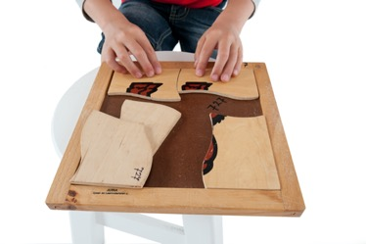
3.6 De bouwen en de groepen
In dit hoofdstuk wordt beschreven hoe wij het onderwijs in de groepen vormgeven.

3.6.1 Onze kleuters
Kleuters zitten bij ons in gecombineerde groepen 1-2. Dit betekent dat de kinderen instromen zodra ze vier jaar oud worden en vervolgens doorgroeien van jongste naar oudste kleuter. Deze oudste kleuter bereidt zich voor op de stap naar groep 3. In de kleuterbouw gaan we zoveel mogelijk uit van de belevingswereld van het kind. Centraal hierbij staat het thematisch werken. Door het schooljaar heen worden vaste thema’s gepland, die een waarborg zijn voor het aan bod laten komen van alle ontwikkelingsgebieden en de bijbehorende leerlijn. In alle kleutergroepen wordt aan hetzelfde thema gewerkt. Het thema waaraan gewerkt wordt is altijd duidelijk zichtbaar in de groep. Er staat een thematafel, werkjes over het thema zijn opgehangen en de hoeken worden ingericht naar het thema.
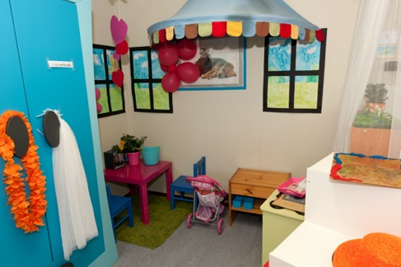
Na een -dagelijkse- verkenning van het thema in de kring gaan de kinderen uiteen voor de verwerking in “hoeken”. Spelenderwijs wordt de woordenschat uitgebreid en geven we vaardigheden mee die de kinderen voorbereiden op groep 3. Naast het leren op eigen niveau besteden we ook veel aandacht aan samen leren en samen spelen. We hebben leerlijnen ontwikkeld waar we planmatig mee werken binnen de thema’s.

3.6.1.1 Start op school
Als uw kind 4 jaar oud is, mag uw kind naar school. Er is dan de gelegenheid om eerst te wennen. Tijdens deze gewenning is er ook aandacht voor de regelmaat van een dagindeling. Ondertussen leren kinderen al veel tijdens het spelen. We vinden het belangrijk dat de kinderen een grote mate van welbevinden ervaren en door een hoge betrokkenheid gaan leren. Dit doen we in een rijke leeromgeving waar veel prikkels zijn om te ontwikkelen. We dagen ze uit door samen te werken. We sluiten hierdoor aan bij de onderwijsbehoefte van elk kind.

3.6.2.2 Als kleuters wat langer op school zijn
De kinderen zullen steeds vaker gerichte opdrachten krijgen. Hierdoor trainen we de werkhouding, de taakgerichtheid en de concentratie. De leerkracht heeft een sturende rol. De kinderen worden voorbereid op het leren lezen, rekenen en schrijven in groep 3. We zullen regelmatig letters aanbieden, aandacht besteden aan rijmen en klankherkenning en werken aan een rijke woordenschat.
We vinden het belangrijk dat een kind de kleuterperiode met een stevige basis afrondt. Succesvol groep 3 doorlopen lukt pas als een kind hieraan toe is! De ontwikkeling onder kleuters verloopt verschillend. Soms heeft een kind wat extra begeleiding nodig om de overgang naar groep drie succesvol te laten verlopen. Andere kinderen kunnen al lezen voordat ze naar groep 3 gaan. Daarnaast speelt de sociaal-emotionele ontwikkeling van een kind ook een belangrijke rol bij de overgang naar groep 3. De vorderingen van uw kleuter volgen we elke dag middels observaties.

3.6.3 Groep 3 t/m 8
In groep 3 ligt de nadruk van het leerproces op het aanvankelijk en technisch lezen en het rekenonderwijs. We bieden leren lezen aan door gebruik van de methode Lijn3. De leesresultaten in deze groep worden systematisch besproken en gevolgd door de IB-er en de groepsleerkracht. De methode speelt goed in op de verschillen tussen de kinderen. Dus voor zowel de kinderen die al kunnen lezen en de kinderen die extra hulp hierbij nodig hebben is er werk op zijn / haar niveau.
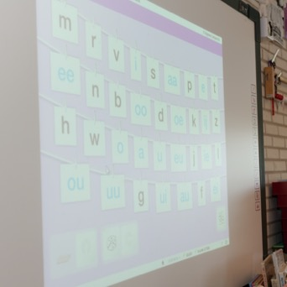
Voor het rekenonderwijs maken we gebruik van de methode Pluspunt.

Vanaf groep 4 komt er ook steeds meer accent te liggen op het onderwijs in taal, begrijpend lezen, rekenen en wereldoriënterende vakken. Ook heeft technisch lezen nog veel aandacht nodig. Dat betekent dat er elke ochtend wordt gelezen.

Digitaal werken
Vanaf groep 4 verwerken kinderen een deel van de lesstof digitaal. Hiervoor maken ze gebruik van laptops. Dit gebeurt met name veel bij rekenen. Voordeel van deze digitale verwerking is dat leerlingen directe feedback krijgen van de leerkracht omdat de leerkracht continu “in verbinding staat” met alle laptops van alle leerlingen.
We kiezen echter wel heel bewust wat wel en vooral ook wat NIET digitaal verwerkt kan worden.

Bij de methodiek WO-LOS werken de kinderen samen aan opdrachten voor wereldoriëntatie. Dit doen we omdat ze dan ook andere vaardigheden leren, zoals creatief denken, probleem oplossen, presenteren en samenwerken. Tevens leren ze omgaan met de enorme hoeveelheid informatie op het internet en leren ze hoe ze dit kunnen gebruiken. Vaardigheden, waarvan we denken dat ze deze nog vaak in hun leven nodig zullen hebben.

Taal en lezen vanaf groep 4
Voor taal -en leesonderwijs gebruiken we de leerlijnen van “PIT” en “Karakter”. In deze methodes zijn technisch lezen, taal en spelling belangrijke onderdelen. Deze methodes vormen een doorgaande lijn in alle leerjaren. Daar waar nodig kan op niveau gewerkt worden.
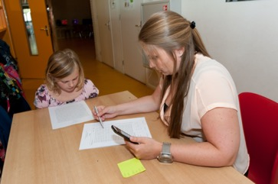
Bij technisch lezen richten we ons wat betreft de vorderingen op de nieuwe AVI-niveaus; op basis van standaard leestoetsen wordt het leesniveau per kind bepaald. Verschil wordt gemaakt in beheersingsniveau of instructieniveau. Als uw kind E5 gehaald heeft, mag het alle boeken lezen die hij/zij wil. Leesplezier staat daarbij voorop! Dagelijks wordt er in de groepen gelezen op eigen niveau. Kinderen die extra instructie nodig hebben bij het technisch lezen krijgen dat dagelijks.

Voor begrijpend lezen werken we met de methode “Nieuwsbegrip”. Stapsgewijs worden strategieën aangeleerd om de inhoud van een tekst te begrijpen.

Rekenen
De leerlijnen van “Pluspunt” gebruiken we vanaf groep 3. Deze methode geeft een nieuwe kijk op het inzichtelijk rekenen. Daarbij wordt veel aandacht besteed aan rekenstrategieën. Er wordt hierbij gebruik gemaakt van diverse rekenmaterialen die het leerproces ondersteunen. Daarnaast zijn er verschillende extra materialen aanwezig om het rekenen te verrijken voor de kinderen. Zo willen wij graag dat alle kinderen nieuwe dingen leren.

Wereldoriëntatie
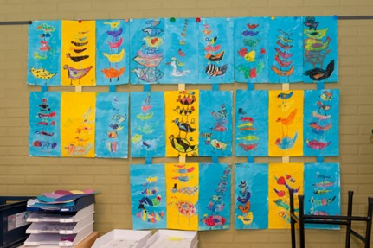
Bij wereldoriëntatie werken we met de aanpak van www.wo-los.nl. Deze methodiek biedt een kerndoeldekkend aanbod voor aardrijkskunde, geschiedenis en natuur & techniek. De kinderen worden uitgedaagd na te denken over allerlei onderwerpen rondom de kerndoelen en daarover onderzoeksvragen op te stellen. In groepjes van drie kinderen worden vervolgens deze onderzoeksvragen uitgezocht en uiteindelijk gepresenteerd aan andere kinderen en/of ouders. De onderzoeksfase en presentaties zijn altijd op het niveau dat past bij het kind. Zo zullen we bij het ene kind trots zijn op een eenvoudige oplossing en zullen we een ander kind uitdagen om verdiepende vragen te onderzoeken. Ook in de verwerking en bij de presentaties wordt gedifferentieerd gewerkt, passend bij de mogelijkheden en talenten van een kind.

Computer
Het computergebruik heeft in de groepen een belangrijke plaats. Naast programma’s ter ondersteuning van de leerstof, leren de kinderen ook om te gaan met de tekstverwerkingsprogramma’s en maken ze kennis met internet. Internet wordt ingezet bij het maken van presentaties. Een aantal van de afspraken zal ook of vooral voor thuis gelden, omdat wij op school geen online games zullen spelen. We willen ook aandacht besteden aan het ‘online’ gedrag van kinderen. Deze afspraken zijn;
- Online games spelen we alleen met vrienden of mensen die we kennen;
- Chatten gebruiken we alleen voor leuke en handige gesprekken;
- Als anderen in een game online niet leuk doen, dan gaan we een ander spel spelen;
- Als we op een site komen om informatie te zoeken dan bezoeken we alleen sites die we kunnen vertrouwen;
- We vragen onze leerkrachten en onze ouders om hulp als we iets op internet niet begrijpen;
- We doen aardig tegen elkaar in het echt en op internet;
- We beginnen online nooit zelf met ruzie maken;
- We spelen een spel niet te lang;
- In het echt en op internet zijn we altijd onszelf.
Naast deze afspraken over internetgebruik van de kinderen beseffen we ook dat internet een mooi medium is, waar veel informatie te vinden is! Op school hebben we er bewust voor gekozen om geen filter te zetten op het internet. De reden is dat mensen, die bewust verkeerde dingen opzoeken, dit toch zullen weten te vinden. In alle andere gevallen hoort het bij het leerproces en leren kinderen hoe ze om moeten gaan met informatie die niet voor hen bestemd is.
Naast computers zijn wij ook in het bezit van digitale schoolborden. De kinderen en de leerkrachten kunnen via dat bord de meest mooie presentaties verzorgen!

De regels over het gebruik van computers en internet hebben we verwoord in een internetprotocol. Kinderen vanaf groep 5 krijgen dit protocol jaarlijks mee naar huis.

Meer- en hoogbegaafde kinderen
Voor kinderen die de basisstof vlot maken en eigenlijk meer aankunnen, bieden we verbredingsactiviteiten aan. Dat zijn verdiepende en verrijkende activiteiten die op de weektaak gezet worden, die de lesstof uitbreiden.
Door middel van extra, uitdagende materialen willen we ervoor zorgen dat kinderen aangeleerde kennis kunnen toepassen op complexere vraagstukken. Hierdoor blijven ook de begaafdere leerlingen gemotiveerd én leren ook die kinderen nieuwe dingen!
Om kinderen op tijd te signaleren, maken we gebruik van het digitaal handelingsprotocol (meer- en) hoogbegaafden (dhh). Dit zijn vragenlijsten voor leerkrachten en ouders, waardoor we beter de kinderen in het zicht hebben en we met de kinderen (en de ouders) ook afspraken maken over extra inzet. Voor de duidelijkheid willen we melden dat dit geen IQ-test is en ook geen IQ cijfer geeft.

3.6.4 Levensbeschouwelijk onderwijs
In de lessen in de klas wordt aandacht besteed aan levensbeschouwelijk onderwijs. Er vinden gesprekken plaats over wat geloof of feesten voor betekenis hebben in het leven van de kinderen. Belangrijk daarbij is dat we kinderen leren over elkaars levensbeschouwing zonder een waarde oordeel over wat beter of slechter is. Juist vanuit respect willen we hierover in gesprek zijn met de kinderen.
In de groepen 4 t/m 8 staat dit onderwerp ook wekelijks op het lesrooster. Ouders kunnen jaarlijks kiezen voor hun kind. Er kan worden gekozen tussen godsdienstonderwijs of humanistisch vormingsonderwijs. Hiervoor komen vakleerkrachten die op basis van de bijbel of op basis van het humanisme levensbeschouwelijk onderwijs verzorgen.

3.6.5 School is een veilige plek
Een kind kan zich alleen maar ontwikkelen als het zich veilig voelt op school. Elke dag moet het kind weer met plezier naar school komen. Daarvoor is het belangrijk dat het kind zich competent voelt en dingen leert, die passen bij de ontwikkeling van het kind. Het moet ook een respectvolle omgeving zijn, waar kinderen zich respectvol gedragen en zich gerespecteerd voelen.
Hiervoor maken we gebruik van de methode Kwink, waarmee we kinderen handvatten kunnen geven om de eigen rol en die van de ander vorm te geven. Het helpt hen om, mocht er een conflict ontstaan, ook te komen tot een oplossing. En wanneer dat even niet lukt, is er altijd nog onze Kwinkcoach. Zij helpt de leerkrachten en de kinderen waar soms net wat extra aandacht nodig is. Wij noemen het de Kwinkcoach. Officieel heet het de veiligheidscoördinator.
In ons protocol hebben we onze veilige plek uitgebreid beschreven. Vele zaken, die we allemaal als normaal beschouwen en waar we ons ook dagelijks van bewust zijn.

3.6.5.1 Viseon
Jaarlijks bevragen we de kinderen, middels een enquête, hoe veilig zij zich voelen. Als daar aanleiding toe is, worden er extra interventies gepleegd. Dit kunnen gesprekken zijn met de klas, met individuele kinderen en/of met de leerkracht.

3.6.6 Speciale activiteiten voor kinderen
Binnen en buiten schooltijd vinden er op de Anne Frankschool veel speciale activiteiten plaats die samen met de oudercommmissie worden georganiseerd. Dit zijn onder andere: Sinterklaas, Kerst, Carnaval en het Paasontbijt.
Naast de leerkrachten en andere vrijwilligers die meewerken zijn enthousiaste ouders altijd nodig en welkom. Zonder de hulp van ouders kunnen sommige van deze activiteiten niet doorgaan! U kunt zich hiervoor aanmelden aan het begin van elk schooljaar op de informatievond of tussentijds bij een lid van de oudercommissie.

3.7 Wegwijs in het schoolgebouw
De school bestaat uit elf groepslokalen, een speellokaal en een crea-lokaal. Deze lokalen zijn verdeeld over twee verdiepingen. We hebben ook twee noodlokalen. In de school is een grote hal, die met het speellokaal verbonden kan worden. We hebben grote lokalen met digiborden en een werknis en bovendien ruimte in de verbrede delen van de gangen om extra werkplekken te creëren.

3.8 Bedrijfshulpverlening
Als Anne Frankschool proberen wij een zo veilig mogelijke omgeving voor ons personeel en onze leerlingen te creëren.
Er is een professionele bedrijfshulpverleningsorganisatie ingesteld om bij calamiteiten snel adequate hulp te kunnen bieden. Onderdelen van dit beleid zijn o.a.:
- Het ontruimingsplan;
- Bedrijfshulpverleners;
- Aanschaf van voldoende middelen (o.a. EHBO- en brandblusmiddelen);
- De jaarlijkse ontruimingsoefening.

Onze bedrijfshulpverleners dragen zorg voor:
- Preventieve maatregelen / controles;
- Alarmeren en evacueren van personen uit de school;
- Het bestrijden van een beginnende brand;
- Het behandelen van eerste hulp bij ongevallen.

Om deze taak goed te kunnen uitvoeren, volgen de BHV-ers jaarlijks een herhalingscursus en organiseren zij regelmatig oefeningen.

Hoofdstuk 4 Zorg voor kinderen

4.1 De opvang van nieuwe leerlingen in de school
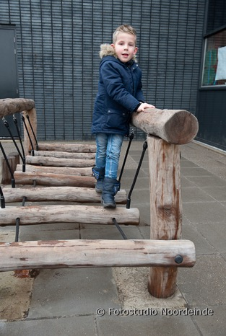
Kinderen kunnen vanaf hun 4e verjaardag naar school. Vanaf 5 jaar zijn ze leerplichtig. In de laatste 5 weken voorafgaand aan de 4e verjaardag mag het kind komen wennen. De leerkracht van de groep waar uw zoon/dochter geplaatst is maakt met u de wenafspraken. U ontvangt van ons een intakeformulier waarop u gevraagd wordt informatie over uw kind te verstrekken.

Uw kind wordt na ontvangst van de intakeformulieren geplaatst in één van de kleutergroepen. We delen de groepen in op basis van de volgende zaken;
- Het aantal jongens en meisjes,
- Evenwichtig aantal groep 1 en groep 2 kinderen,
- Evenwichtige verdeling van zorgleerlingen in de groepen.
Omwille van de privacy van de kinderen en hun ouders, kunnen we niet altijd inzicht geven in de redenen van plaatsing van uw kind.

Als er kinderen zijn die specifieke onderwijsbehoeften hebben, dan kijken we met de ouders naar de beste plek in één van onze groepen.

Om u te helpen uw kind voor te bereiden op de grote stap naar de basisschool, hebben we voor kinderen een welkomstboekje gemaakt. Hierin kunt u samen met uw kind lezen hoe een dag op school er uit ziet. Dit boekje ontvangt u van ons, zodra we u uitnodigen voor een intake. Dit boekje kunt u ook downloaden op de website van de school.

4.1.1 Voordat u uw kind aanmeldt als uw kind nog geen vier jaar oud is
Voordat u besluit om uw kind aan te melden bij ons op school nodigen we u van harte uit voor een informatief gesprek en een rondleiding in de school. Tijdens de rondleiding wordt er informatie gegeven over de visie en de gang van zaken op school en zullen uw vragen worden beantwoord. Dit gesprek en de rondleiding doen we het liefst als uw kind 2-3 jaar oud is. Als u vervolgens besluit om uw kind aan te melden bij ons op school, dan krijgt u van ons een aanmeldformulier. Als u dit formulier bij ons heeft ingeleverd, krijgt u van ons bericht wanneer de aanmelding rond is.

4.1.2 Voordat u uw kind aanmeldt als uw kind al naar de basisschool gaat
We nodigen u uit voor een informatief gesprek en een rondleiding. Daarnaast zullen we contact opnemen met de vorige school waar we zullen vragen om relevante gegevens. Samen met u bekijken we vervolgens of we de zorg kunnen bieden die uw kind nodig heeft. In de meeste gevallen vormt dit geen enkel probleem en gaan we over tot het vervolg van de aanmeldprocedure, zoals ook hierboven beschreven.
In het geval we vaststellen dat we de zorg niet kunnen bieden, zullen we samen met u op zoek gaan naar een passende plek die beter aansluit bij de mogelijkheden van uw kind.

4.2 Het volgen van de ontwikkeling van de kinderen in de school
De ontwikkeling van de kinderen, de leerlingenzorg, neemt een belangrijke plaats in op de Anne Frankschool. Leerlingen hebben recht op een zo goed mogelijke onderwijsloopbaan. Om de kinderen goed te kunnen volgen is het van belang om goed te weten wat een kind beheerst. De vorderingen van kinderen worden op een systematische wijze geregistreerd. De vorderingen worden vooral bekeken in het licht van de eigen ontwikkeling van het kind. Wij vinden het belangrijk om aan te sluiten daar waar de ontwikkeling van een kind zich bevindt.

Wij volgen de ontwikkeling van kinderen o.a. met een observatiemethode in de groepen 1/2, en met behulp van het Cito leerlingvolgsysteem (lovs) in de groepen 3 t/m 8. Het Cito leerlingvolgsysteem verwerkt alle resultaten van de kinderen op alle citotoetsen die afgenomen worden. Getoetst wordt o.a. spelling, woordenschat/taal, lezen, begrijpend lezen, rekenen.

De toetsresultaten worden ook met de kinderen besproken. Aan de hand van een grafiek wordt er gekeken met het kind naar sterke kanten en aandachtspunten. Wij vinden het erg belangrijk dat de kinderen zich bewust zijn van hun eigen kunnen. Zo krijgen zij inzicht in hun eigen groei en leerproces! Ouders krijgen de resultaten bij het rapport vermeld.

Voor een goed lopende leerlingenzorg zijn verschillende zaken van belang. Te denken valt aan een goede communicatie tussen de Intern Begeleider en de leerkracht, duidelijke procedures voor het volgen van het leerlingvolgsysteem, de periodieke leerlingenbespreking en de dossiervorming. De school heeft een goed onderbouwd zorgplan waarin de verschillende procedures en afspraken binnen de leerlingenzorg en de zorgstructuur beschreven staan.
De vorderingen van de leerlingen worden een paar keer per jaar in de groeps- en leerlingenbesprekingen besproken door de IB-er en de leerkracht.
Natuurlijk kunnen er daarnaast ook tussentijdse besprekingen plaatsvinden.

4.3 Rapportage
Tweemaal per jaar ontvangt u vanaf groep 3 een schriftelijk rapport naar aanleiding van de vorderingen van uw kind. Belangrijk bij de rapporten zijn de rapportbesprekingen met ouders. In deze 10-minutengesprekken kunnen leerkracht en ouders praten over het welbevinden en de vorderingen van uw kind. Wij vinden het heel belangrijk om met alle ouders te praten over uw kind. In de activiteitenkalender van elk schooljaar staan de data waarop het rapport meegaat. Noteert u deze data alvast in uw agenda!

4.4 Oudergesprekken
In de eerste weken van het schooljaar worden alle ouders uitgenodigd voor een startgesprek door de nieuwe leerkracht(en). In november zijn de eerste voortgangsgesprekken op uitnodiging van de leerkracht. In februari worden de eerste rapporten en de toets uitslagen van het CITO LOVS besproken. In april/mei vinden er weer voortgangsgesprekken plaats. Het laatste rapport wordt alleen besproken als daar een reden voor is. De leerkracht kan de ouders uitnodigen voor een gesprek, maar ook de ouders kunnen zich intekenen voor een gesprek met de leerkracht.

Mocht er tussentijds een reden zijn om in gesprek te willen gaan met de leerkracht, dan kunt u natuurlijk altijd een afspraak maken. Dat zullen de teamleden ook zeker doen, als zij een aanleiding zien.

4.5 Overgang naar een andere basisschool of voortgezet onderwijs
Mocht u verhuizen dan zal de school door middel van een onderwijskundig rapport gegevens sturen naar de nieuwe basisschool. De nieuwe school kan er voor kiezen contact op te nemen met ons voor meer informatie. Naast dit rapport worden Cito gegevens gestuurd naar de nieuwe school.

In verband met de overgang naar het voortgezet onderwijs zal de rapportage in groep 8 deels op een andere manier verlopen. Zie hiervoor 4.7.

4.6 De speciale zorg voor kinderen met specifieke behoeften

4.6.1. De speciale zorg binnen onze school
De leerlingenzorg heeft een belangrijke plaats in de Anne Frankschool. Ons doel is zoveel mogelijk aan te sluiten bij de ontwikkeling van uw kind.

4.6.2 Zorgleerlingen
Onder zorgleerlingen verstaan wij:
- Kinderen waarbij de ontwikkeling onverklaarbaar stagneert
- Kinderen die zich niet welbevinden
- Kinderen die geen betrokkenheid tonen
- Kinderen die een andere uitdaging nodig hebben
Op de Anne Frankschool willen wij in principe zoveel mogelijk kinderen op hun eigen onderwijsbehoeften bedienen.

Met ons schoolbeleid proberen wij er voor te zorgen dat onze leerlingen een ononderbroken leerproces doormaken.
In de groepen 1/2 stellen we dat kinderen altijd overgaan, tenzij er opvallend grote belemmeringen zijn op sociaal emotioneel gebied of op het gebied van taal/spraak. Bij de overige groepen wordt doubleren over het algemeen alleen overwogen op grond van sociaal emotionele redenen in combinatie met leerachterstanden.
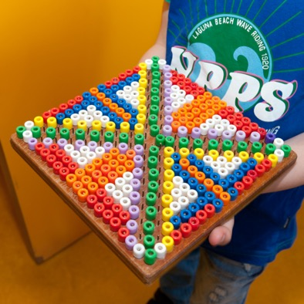
In ons zorgplan staat uitgebreid beschreven welke stappen er ondernomen worden als zich problemen bij een leerling voordoen op kennisniveau of bij een leer- en/of gedragsprobleem. Wij werken vanuit de handelingsgerichte benadering. Hierbij staat de onderwijsbehoefte van de leerling centraal en wordt er doelgericht, systematisch en transparant gewerkt. Er wordt gekeken naar dit kind, uit dit gezin, in deze school, met deze leerkracht.

Wij streven ernaar om de kinderen zoveel mogelijk binnen de groep te helpen. Wanneer een leerkracht een probleem signaleert biedt hij/zij in eerste instantie zelf hulp door middel van verlengde instructie. In tweede instantie kan de leerkracht een leerling, die blijft opvallen, inbrengen in de groepsbespreking. Er wordt gezocht naar de onderwijsbehoefte van de leerling. Dit kan betekenen dat er aanpassingen nodig zijn in de klassenorganisatie of in het leerstofaanbod (bijvoorbeeld andere materialen).

4.6.3 Externe hulp
Het kan zijn dat de school er voor kiest om externe hulp in te schakelen om bijvoorbeeld een onderzoek te laten doen of om advies te vragen of om een leerling te laten helpen. De ouders worden op de hoogte gesteld van de stappen die genomen worden als zich bij hun kind een probleem voordoet.

Mochten de problemen van het kind te complex zijn om er binnen de school verantwoord mee om te gaan, dan kan een verwijzing naar het speciaal basisonderwijs noodzakelijk zijn.

4.6.4 Verwijzing naar het speciaal (basis-)onderwijs
Wanneer de school niet kan voldoen aan de onderwijsbehoefte van een leerling, doen ouders en school samen een aanvraag voor een plaatsing in het speciaal (basis-)onderwijs. Dit gaat altijd in overleg met ouders.

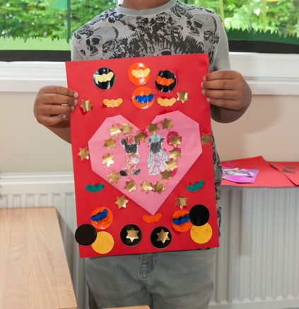
4.6.5 Passend Onderwijs
Wij zijn aangesloten bij het samenwerkingsverband Delft: PPO Delflanden. In de wet “Passend Onderwijs” is als uitgangspunt beschreven, dat leerlingen met grote zorgvragen zo mogelijk een plek moeten krijgen in het reguliere onderwijs. Iedere school brengt daarbij zijn eigen specialisme in.

Onze school biedt het basisarrangement. Dat houdt de volgende zaken in
- dat leerlingen die extra hulp nodig hebben dat kunnen krijgen van de groepsleerkracht.
- dat wanneer dat niet voldoende is, advies gevraagd wordt aan het samenwerkingsverband. PPO-Delflanden kan dan besluiten tot het toekennen van een arrangement (extra hulp geleverd door het samenwerkingsverband t.b.v. een specifieke leerling).
- dat voor leerlingen met een hulpvraag die onze expertise en mogelijkheden te boven gaat in samenwerking met bestuur en samenwerkingsverband gezocht zal worden naar een passende school.
Bij aanmelding wordt ouders daarom gevraagd ons intakeformulier in te vullen. We willen daardoor al bij aanmelding zicht krijgen op eventuele problemen en/of ontwikkelingsvoorsprong en daarop anticiperen. Voor definitieve plaatsing zal steeds het uitgangspunt zijn of we de leerling kunnen bieden wat hij/zij nodig heeft en dat zowel de zorgleerling als de andere leerlingen niet zodanig zwaar worden belast dat het hun ontwikkeling schaadt. Het kan dus zijn dat leerlingen na aanmelding niet geplaatst kunnen worden en verwezen moeten worden naar een andere school. Zowel het samenwerkingsverband als het bestuur zal dit zonodig onderbouwen.

Het adres van PPO Delflanden is:

SWV Passend Primair Onderwijs Delflanden/SWV PPO Delflanden
Postbus 698
2600 AR Delft

015-2568710
helpdesk@ppodelflanden.nl
www.ppodelflanden.nl

4.7 De overgang naar het voortgezet onderwijs
Om de overgang van uw kind van groep 8 naar het voortgezet onderwijs goed te laten verlopen, is er een procedure ontwikkeld. Aan het begin van het schooljaar worden de ouders en leerlingen van groep 8 geïnformeerd over de procedure.

In groep 8 worden de kinderen ook voorbereid op het voortgezet onderwijs. Tijdens de eerste informatieavond wordt uitleg gegeven over onderwijs, open lesmiddagen, open dagen van het voortgezet onderwijs, de rol van de IEP-toets en het advies van de school.

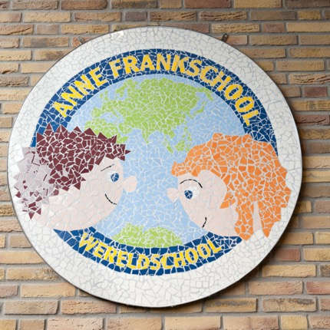
Voordat de kinderen naar de open lesmiddagen van het voortgezet onderwijs gaan, krijgen zij halverwege groep 7 een voorlopig advies, zodat ze gericht op een aantal scholen kunnen gaan kijken. Bij het voorlopig advies maken we gebruik van onze eigen observaties, alsmede het leerlingvolgsysteem van Cito (en dan met name van de groepen 6 en 7).

In februari volgt het definitieve advies en worden de gegevens digitaal verwerkt. U gaat als ouder vervolgens uw kind aanmelden bij een van de scholen voor voortgezet onderwijs. Deze school haalt de gegevens uit de computer en bekijkt of uw kind past bij hen op school. Hierover zullen zij met u in contact treden.

In april wordt nog de IEP-toets afgenomen. Deze toets moet bevestigen wat we al gezegd hebben over het advies. Wijkt dit af, dan zullen we met u opnieuw in gesprek gaan.

4.8 Externe hulp
Het kan voorkomen dat ouders hulp zoeken buiten de school en deze ook zelf willen en kunnen bekostigen of daarvoor op een andere wijze financiering hebben gevonden. Zolang dit buiten schooltijd gebeurt, gaat dit in feite de school niet aan en is dit geheel een verantwoordelijkheid van de ouders. Deze hulpverlening mag onder schooltijd niet plaatsvinden.

Het kan zijn dat we, samen met u, vaststellen dat er extra hulp vanuit PPO-Delflanden of bijvoorbeeld een dyslexie-verklaring wordt geboden. Deze hulpverlening mag wel onder schooltijd plaats vinden.

Met externe hulpverlening onder schooltijd wordt bedoeld “begeleiding en/of behandeling van leerlingen die niet door de school wordt georganiseerd en/of gefinancierd, maar door ouders en/of derden”. Het gaat dan om begeleiding en/of behandeling die geen directe relatie heeft met school.

Onze uitgangspunten daarvoor zijn:
- Onder schooltijd wordt het onderwijs verzorgd door de school.
- Mocht de school onvoldoende expertise in huis hebben om onderdelen van het programma waar te maken, dan kan deze expertise door de school worden ingekocht (de beslissing hierover ligt bij de directeur). Wanneer anderen worden ingeschakeld gebeurt dit onder verantwoordelijkheid van de school.
- De hulp die ingeschakeld wordt door de school is voor ieder kind die daarvoor in aanmerking komt toegankelijk.
- In heel specifieke gevallen kan het voorkomen dat een leerling volgens een medische indicatie noodzakelijkerwijs op een bepaald tijdstip op een dag en wel tijdens schooltijd therapie moet volgen. In die gevallen is de leerling wegens ziekte verhinderd om het onderwijs te volgen.
- School zal actief medewerken aan externe buitenschoolse hulpverlening/onderzoek als ouders daarom om vragen. Ouders dienen dit wel schriftelijk te bevestigen. Voorwaarde is ook dat school vervolgens ook inzage krijgt in het verslag, zodat we goed kunnen afstemmen en we kunnen instaan voor de kwaliteit en voortgang van ons onderwijs.

4.9 Protocol meldcode huiselijk geweld
Op de Anne Frankschool wordt het protocol meldcode huiselijk geweld gevolgd, als daar aanleiding toe lijkt te zijn. Dit is een wettelijk vereiste. Onderdeel hiervan is dat we een aandachtsfunctionaris hebben aangewezen. Op de Anne Frankschool is Femke Walet de aandachtsfunctionaris. Zij is telefonisch te bereiken op 010-5299440 of per mail op femke.walet@annefrankschool.nl. Bij Femke is de meldcode ook opvraagbaar.

5 Het team

5.1 De inzet van personeel
Het team op de Anne Frankschool is een enthousiast en professioneel team, met hart voor het onderwijs en betrokkenheid bij de school. We werken samen aan het bieden van goed onderwijs voor uw kind.

Op de Anne Frankschool werken zowel fulltimers als parttimers. De meeste werkzaamheden worden verricht in de groepen zelf. Daarnaast hebben we ook een aantal andere functies en specialismen op school aanwezig.
De volgende functies zijn aanwezig in de school;
- Conciërge
- Administratief medewerkster
- Groepsleerkrachten
- Intern begeleider
- Verschillende specialisten
- Directeur
Aan het eind van ieder schooljaar worden ouders middels een extra nieuwsbrief op de hoogte gebracht van de nieuwe groepsindeling.

5.2 Vervanging
Soms is een leerkracht ziek of heeft de leerkracht verlof. We zullen een vervanger zoeken. Lukt dit niet, dan zullen we een klas moeten opsplitsen en verdelen over de andere groepen. Dit laatste willen we eigenlijk zoveel mogelijk voorkomen.
Over de keuzes, die zijn gemaakt, zullen we u op de hoogte houden.

5.3 Scholing van het team
Het is van groot belang dat het personeel van de school zich blijft ontwikkelen. Regelmatig bijscholen is dus noodzakelijk om de kwaliteit van het onderwijs te blijven waarborgen. Het bijscholen gebeurt zoveel mogelijk in teamverband. De studiedagen voor het team zullen daarvoor gebruikt worden.

5.4 Begeleiding en inzet van stagiaires
Wij begeleiden regelmatig stagiaires. Wij vinden het goed om op deze wijze mee te helpen ook in de toekomst goed opgeleide collega’s te mogen hebben. Bovendien is contact met PABO’s (Pedagogische Academies voor het basisonderwijs) en jonge collega’s ook voor een levendig en modern onderwijs van groot belang. De eindverantwoordelijkheid van de door stagiaires gegeven lessen blijft altijd bij de desbetreffende groepsleerkracht.

5.4.1 Opleidingsschool
Samen met de Hogeschool Rotterdam zijn we een actieve partner als opleidingsschool. We leiden aankomende talentvolle leerkrachten op voor het mooie vak van groepsleerkracht. Zij lopen bij ons stage en voeren opdrachten uit voor de opleiding, waar we als school ook veel van leren. Deze samenwerking heet AOS3R (Aspirant Opleidingsscholen Regio Rotterdam Rijnmond).

6 Ouders

6.1 Samenwerking school/ouders
Een goede samenwerking tussen ouders en school is onontbeerlijk. De betrokkenheid van de ouders bij de school willen wij op verschillende manieren stimuleren. Dit doen we door mondelinge en schriftelijke communicatie, door contacten over individuele kinderen en door participatie van ouders in de dagelijkse gang van zaken. Natuurlijk kunt u ook zelf het initiatief nemen door een afspraak te maken met een van de leerkrachten of met de directie.

6.2 Informatievoorziening aan de ouders
Communicatie is een belangrijk speerpunt van de Anne Frankschool. We willen graag met u als ouder in contact staan. Hiervoor gebruiken we de volgende schriftelijke/digitale middelen:

- website www.annefrankschool.nl
- nieuwsbrief Ontvangt iedere ouder/verzorger maandelijks via parro
- e-mail dionne.smit@annefrankschool.nl
- facebook www.facebook.nl/annefrankschoolbleiswijk
- instagram AnneFrankschool-Bleiswijk
- Parro Communicatiemiddel waar we ouders op de hoogte houden over ons onderwijs

Nog belangrijker vinden we het directe contact tussen u en ons. We nodigen u regelmatig uit om over de vorderingen van uw kind te komen praten (zie ook hoofdstuk 4). Maar het is uiteraard altijd mogelijk om een afspraak te maken met de leerkracht of de directie.

6.2.1 De AVG
De Algemene Verordening Gegevensbescherming, de AVG, geldt voor alle landen in de Europese Unie. Wij nemen uw privacy serieus. Wij verwerken persoonsgegevens over u doordat u gebruikt maakt van onze school. U verstrekt deze gegevens zelf aan ons door het invullen van het inschrijfformulier en bij de intake. Wij doen onze uiterste best om de gegevens die u aan ons hebt verstrekt op een zorgvuldige manier te verwerken.

Onze privacyverklaring, die u op onze website www.annefrankschool.nl kunt vinden, geeft u een helder overzicht van de persoonsgegevens die wij verwerken, hoe wij daar mee omgaan en geeft ook aan waarom wij deze verzamelen.

6.3 Ouderparticipatie
Ouders kunnen in de medezeggenschapsraad meedenken en adviseren over opzet, inhoud en organisatie van het onderwijs of zich aanmelden voor de oudercommissie.

Ouders kunnen ook op een andere manier met de school bezig zijn. Wekelijkse deelname aan onderwijsactiviteiten is in diverse groepen mogelijk (o.a. creativiteitslessen, kooklessen, technieklessen en vieringen e.d.).
Hulp bij bijzondere activiteiten, zoals assistentie bij werkweken, zomerfeest, excursies, sportdagen wordt ook erg op prijs gesteld.
Middels inschrijflijsten, mails of persoonlijk contact wordt u allen gevraagd uw bijdrage te leveren. Dit is belangrijk voor de activiteiten die we organiseren, maar het is bovenal erg leuk om uw kind(eren) in andere omstandigheden bezig te zien.

6.4 De Medezeggenschapsraad (MR)
Aan elke school is een MR verbonden. Dit inspraakorgaan heeft als doel verschillende bij de school betrokken partijen (ouders en team) medezeggenschap te geven. De bevoegdheden van deze raad zijn in de wet uitvoerig beschreven. Afhankelijk van het onderwerp heeft de MR het recht om advies te geven dan wel al of niet instemming te verlenen ten behoeve van beslissingen van school en of bestuur. De leden van de MR worden eens per twee jaar gekozen uit en door de aangestelde personeelsleden (3 leden) en uit en door de ouders of verzorgers van ingeschreven leerlingen (eveneens 3 leden). Deze laatste verkiezing vindt plaats tijdens de algemene informatieavond in september. Hier wordt ook het gevoerde beleid van het afgelopen jaar toegelicht.

De Gemeenschappelijke Medezeggenschapsraad (GMR) bestaat uit afgevaardigde leden van de bij de “Scholengroep Holland” aangesloten scholen. De GMR heeft de bevoegdheid al dan niet positief te adviseren of al dan niet in te stemmen met het beleid van het bestuur. Ook deze bevoegdheden zijn bij wet vastgelegd. De GMR heeft zich omgevormd tot een kleinere raad, waarin wel specialismen vertegenwoordigd zijn, maar niet meer noodzakelijk alle scholen.

6.5 De ouderraad (OR)
De OR bestaat uit een variabel aantal leden. Tijdens de jaarlijkse ouderavond kunnen ouders zich beschikbaar stellen voor een plaats in de Ouderraad. De OR benoemt zelf uit haar midden een voorzitter, een secretaris en een penningmeester. De Ouderraad houdt zich voornamelijk bezig met hulp bij het organiseren van activiteiten, zoals de Sinterklaas- kerstviering, paasontbijt, toneelactiviteiten, zomerfeest, sportdagen en dergelijke. Bovendien draagt zij bij in de kosten van uitstapjes. Voor deze activiteiten wordt van u een vrijwillige financiële bijdrage gevraagd. De MR en de OR hebben ervoor gekozen deze vrijwillige ouderbijdrage laag te houden en voor werkweken en uitstapjes een extra bijdrage te vragen aan de ouders van de betreffende leerlingen. Voor beide uitgaven is er altijd mogelijkheid tot gespreide betaling.

De Ouderraad vergadert enkele keren per jaar. Eén keer per jaar, op de algemene informatieavond, wordt verantwoording afgelegd over de gang van zaken. De jaarrekening en de begroting van de OR worden behandeld. Ook wordt dan de hoogte van de ouderbijdrage bekend gemaakt.

De vrijwillige bijdrage voor de oudercommissie bedraagt in het schooljaar 2022-2023 € 45,00. We hopen natuurlijk dat elke ouder dit kan betalen, zodat we ook veel activiteiten kunnen organiseren. Belangrijk is het om te weten dat altijd alle leerlingen aan alle activiteiten mee doen. Als school van de Scholengroep Holland sluiten we nooit leerlingen uit. Dat mogen we niet, maar vooral willen we dat nooit.

6.6 Klachtenprocedure en vertrouwenspersoon/inspecteur
Mocht u onverhoopt een klacht hebben over ons onderwijs of mocht er sprake zijn van een conflict met een leerkracht, dan kunt u - als de klacht naar uw mening niet naar tevredenheid door de desbetreffende leerkracht is verholpen - zich wenden tot de directie. Voor een klacht over de directie kunt u zich vervoegen bij het bestuur. Is de klacht na herhaalde pogingen nog niet opgelost, kunt u naar de daarvoor aangestelde vertrouwenspersoon. Die vertrouwenspersoon wijst de weg hoe verder te handelen.

Klachten kunnen gaan over bijvoorbeeld begeleiding van leerlingen, toepassing van strafmaatregelen, beoordeling van leerlingen, de inrichting van de schoolorganisatie, seksuele intimidatie, discriminerend gedrag, agressie, geweld en pesten. Bij gevallen van seksuele intimidatie kunt u ook terecht bij de vertrouwensinspecteur. Het bestuur heeft ook een vertrouwenspersoon.
Van de behandeling van een klacht wordt altijd een verslag gemaakt dat door de betrokken partijen moet worden ondertekend. Voor adresgegevens kunt u kijken naar hoofdstuk 9.

6.7 Samenvatting klachtenprocedure voor het openbaar en algemeen toegankelijk onderwijs.
Indienen van een klacht moet schriftelijk gebeuren met vermelding van naam en adres van de klager en aangeklaagde, moet voorzien zijn van een duidelijke omschrijving van de klacht en moet voorzien zijn van dagtekening en ondertekening.
De aangeklaagde krijgt de gelegenheid tot verweer binnen een termijn van 3 weken. De klager krijgt een afschrift van het verweer. Ter voorbereiding van de behandeling wint de commissie inlichtingen in, worden zo nodig gesprekken gevoerd en worden alle stukken aan klager en aangeklaagde overlegd. De klacht kan, indien ontvankelijk verklaard, zowel schriftelijk als mondeling worden afgehandeld. Mondelinge afhandeling gebeurt op een zitting, waarop alle partijen en hun getuigen en /of deskundigen worden gehoord. De commissie beraadt zich over het advies in besloten vergadering, waarna de inhoud van het advies openbaar wordt gemaakt en wordt gezonden naar het bevoegd gezag, de klager en de aangeklaagde.

Landelijke Klachtencommissie voor het openbaar en het algemeen toegankelijk onderwijs.
Postbus 162
3440 AD Woerden
tel: 0348 40 52 45
fax:0348 40 52 44
website: www.lgc.lkt.nl

7 Ontwikkeling van het onderwijs in de school

7.1 Kwaliteitszorg op onze school
Onze school werkt systematisch aan kwaliteitszorg. Onder kwaliteitszorg verstaan we: activiteiten die erop gericht zijn de kwaliteit van het onderwijs te bepalen, te bewaken, te verbeteren en te borgen. Met andere woorden: wat vinden wij goed onderwijs, welke doelen stellen we, hoe zorgen we ervoor dat we kwaliteit leveren, en door de jaren heen vasthouden? Onze school werkt aan ontwikkeling en vernieuwing van het onderwijs en zorgt dat zaken die goed gaan ook goed vastgelegd worden. Werken aan kwaliteit is een cyclisch proces; Plannen, handelen, evalueren en bijstellen.

Bij het kwaliteitszorgsysteem maken we gebruik van een aantal feitelijke gegevens van bijvoorbeeld toetsen en enquêtes. Daarnaast bespreken we in het team regelmatig over wat we goed onderwijs vinden en hoe we het kunnen verbeteren.

Wij vinden dat wij als school kwaliteit bieden als wij goede resultaten bereiken op het gebied van:
- onderwijs op maat
- het welbevinden van de leerlingen
- goede tussen - en eindresultaten
- een veilig pedagogisch klimaat

In het schoolplan kunt u nalezen hoe wij de gewenste kwaliteit willen bereiken. Het schoolplan ligt bij de directie ter inzage.

8 De resultaten van het onderwijs

8.1 Uitstroom naar het voortgezet onderwijs
Met de scholen voor voortgezet onderwijs in de regio bestaan goede contacten. Regelmatig worden wij op de hoogte gehouden van de resultaten van onze oud-leerlingen. Vanaf het schooljaar 2016-2017 maken we gebruik van de IEP-toets. Deze eindtoets heeft een meer eigentijdse kijk op hoe een kind er voor staat. Ook uit de IEP-toets komt een score.

IEP-score 2017 79 Het landelijk gemiddelde ligt op 78,3.
IEP-score 2018 81 Het landelijk gemiddelde ligt op 80.
IEP score 2019 85 Het landelijk gemiddelde ligt op 81
Vanwege de corona-crisis is er in 2020 geen IEP-toets afgenomen.
IEP-score 2021 80 Het landelijk gemiddelde ligt op 78.
IEP-score 2022 80,7 Het landelijk gemiddelde ligt op 80.

De IEP-toets geeft ons ook een zicht op het behalen van de referentieniveaus van de groep. Jaarlijks zien we daardoor of de kinderen voldoende geleerd hebben. Net als in de jaren ervoor, hebben we in 2022 op de gebieden Taalverzorging, Lezen en Rekenen ruimschoots voldaan aan de normen.
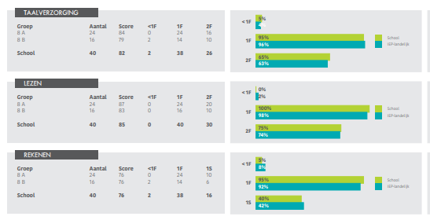
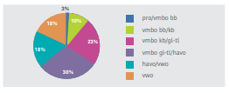
Daarnaast is het goed om te weten waar de kinderen heen gaan naar het voortgezet onderwijs. Voor ons is het belangrijk dat de kinderen terecht komen op een niveau dat past bij het kind. We kijken daarbij naar zowel de “zachte gegevens” (hoe serieus zet een kind zich in) als de “harde gegevens” (uitslagen van verschillende toetsen).

8.2 Onderwijsinspectie
Op 18 februari 2020 heeft de Inspectie van het Onderwijs de Anne Frankschool bezocht in het kader van het bestuurstoezicht. De school is daar goed uit gekomen, omdat we zichtbaar konden laten zien welke groei we in de afgelopen jaren hebben doorgemaakt.

9 Praktische informatie

9.1 Groepsverdeling 2022-2023
Formatie
2022-2023
 | Maandag | Dinsdag | Woensdag | Donderdag | vrijdag
Groep 1/2 | Annelies | Zeliha | Zeliha | Annelies | Annelies
Groep 1/2 | Valerie | Valerie | Valerie | Juliette | Juliette
Groep 3 | Dorien | Dorien | Alysha | Alysha | Alysha
Groep 4 | Sandra | Sandra | Sandra | Sandra | Sandra
Groep 5 | Nienke | Nienke | Helmi | Nienke | Nienke
Groep 6 | Monique | Monique | Monique | Helmi | Helmi
Groep 7A | Dolinda | Dolinda | Dolinda | Dolinda | Dolinda
Groep 7B | Esther | Esther | Esther | Esther | Esther
Groep 8 | Femke O | Femke o / Femke E | Femke O | Femke E | Femke E
Plusklas |  |  | Nienke
Internbegeleider |  | Femke O |  | Femke O | Femke O
Directeur | Dionne | Dionne | Dionne | Dionne | Dionne
administratie |  |  |  | Tineke
Conciërge | Albert | Albert | Albert | Albert | Albert
schoolopleider |  | Femke E

9.2 Leiding van de school
Directeur Dionne Smit

9.3 Overige personele inzet
Conciërge Albert Smit
Administratie Tineke van Buijtene

9.4 Vakantierooster
De vakanties in schooljaar 2022-2023
Zomervakantie 9 juli t/m 21 augustus 2021
Herfstvakantie 24 t/m 28 oktober 2021
Kerstvakantie 26 dec 2021 t/m 6 januari 2022
Voorjaarsvakantie 24 februari 2022 t/m 3 maart 2022
Paasweekend 7 t/m 10 april 2022
Meivakantie 24 april 2022 t/m 5 mei 2022
Hemelvaartweekend 18 t/m 21 mei 2022
Pinksterweekend 28 mei t/m 29 mei 2022
Zomervakantie 7 juli t/m 20 augustus 2022
Daarnaast zijn de kinderen vanwege studiedagen van het team vrij op:

Maandag 3 oktober 2022
Vrijdag 25 november 2022
Donderdag 9 februari 2023
Maandag 3 april 2023
Woensdag 17 mei 2023

9.5 Schoolverzuim en ziekmelding
Uw kind is vanaf de leeftijd van 5 jaar leerplichtig. Schoolverzuim is dan ook in principe niet toegestaan. Wanneer er toch dringende redenen zijn om de lessen te verzuimen, moet van tevoren toestemming worden gevraagd. Voor een enkele dag, bijvoorbeeld wegens familie-omstandigheden, kan dit bij de directie. Een verzoek kunt u door middel van een op school te verkrijgen formulier indienen. Verzuim voor een periode van meer dan tien schooldagen moet worden gemeld aan de leerplichtambtenaar.

Ziektemeldingen graag voor aanvang van de lessen doorgeven via parro.

9.6 Schorsing en verwijdering
Schorsing is aan de orde wanneer de school bij ernstig wangedrag van een leerling onmiddellijk moet optreden en er tijd nodig is voor het zoeken naar een oplossing. Ernstig wangedrag van een leerling kan bijvoorbeeld zijn het herhaald negeren van een schoolregel, diefstal of mishandeling of wanneer de veiligheid van anderen in het gedrang komt. Soms zijn wij dan genoodzaakt een leerling te schorsen en/ of van school te verwijderen.

Verwijdering is een maatregel bij zodanig ernstig wangedrag dat de school concludeert dat de relatie tussen de school, de leerling en/of de ouders onherstelbaar verstoord is. Een beslissing tot schorsing of verwijdering zal met de uiterste zorgvuldigheid en in ruggenspraak met het bevoegd gezag genomen worden.

Bij een schorsing kan de leerling maximaal voor een periode van één week de toegang tot school worden ontzegd. Het schorsingsbesluit moet schriftelijk gemotiveerd aan ouders worden medegedeeld. Wanneer de schorsing langer dan één dag duurt, dient ook de onderwijsinspectie schriftelijk en met opgave van redenen geïnformeerd te worden.

Een leerling mag niet definitief verwijderd worden, totdat er een andere school gevonden is, die de leerling wil aannemen.

Voor uitgebreide informatie over schorsing en verwijdering verwijzen we u naar het formele beleid van het schoolbestuur. Dit kunt u bij de directie van de school opvragen.

9.7 Sponsoring
De Anne Frankschool houdt zich aan de afspraken die hierover landelijk zijn gemaakt. Tot op heden is er nooit gebruik gemaakt van fondsen om bepaalde zaken te ondersteunen.

9.8 Contactgegevens

9.8.1 School
Anne Frankschool
Lijsterlaan 8
2665 TK Bleiswijk
www.annefrankschool.nl
dir@annefrankschool.nl
010-5299440

Ziek of afwezig kunt u ook per mail doorgeven via ziekmelding@annefrankschool.nl

9.8.2 Scholengroep Holland
Bestuurder Scholengroep Holland
Anke van Vuuren
Eerste Tochtweg 11c
2913 LN Nieuwerkerk a.d. IJssel
0180-399673
www.scholengroepholland.nl
info@scholengroepholland.nl

9.8.3 Extern vertrouwenspersoon
Secretariaat GGD Hollands Midden
088-3083342
externevertrouwenspersoon@ggdhm.nl

